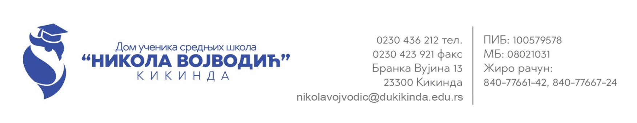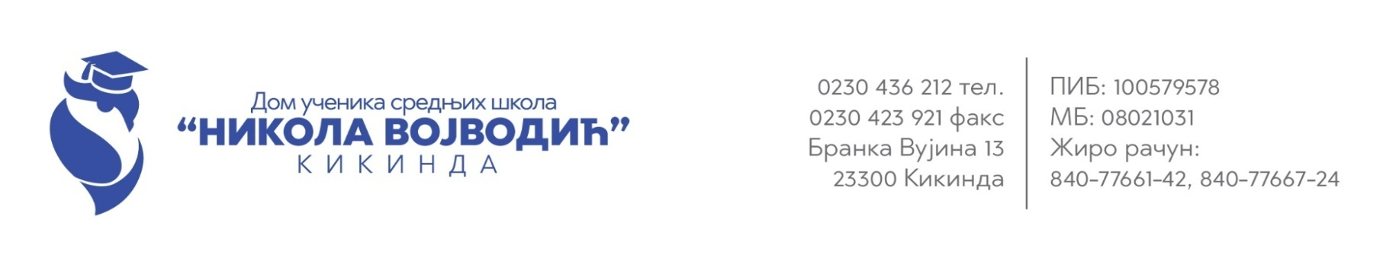

На основу члана 60. став 1. Закона о јавним набавкама („Службени гласник РС“, бр. 124/2012, 14/2015 и 68/2015) и Одлуке о покретању поступка јавне набавке дел.бр. 464 од 02.06.2020. године, наручилац објављује:

**ПОЗИВ ЗА ПОДНОШЕЊЕ ПОНУДА  
у поступку јавне набавке мале вредности**

Врста набавке и предмет: За јавну набавку радова – јавне набавке мале вредности број ЈНМВ –Р–1/2020су радови - набавка унутрашњих молерских радова и хобловање паркета – Кречење соба за ученике и студенте и ходника и хобловање паркета у просторијама Дома по партијама

- партија 1: Молерски радови - Кречење соба за ученике и студенте и ходника Дома

- партија 2: Паркетарски радови - Хобловање паркета у просторијама Дома

Назив и ознака из општег речника набавки:

бојадерски радови- 45442100-8; 45421000-4-столарски радови

1. Право учешћа у поступку имају сва правна и физичка лица која испуњавају обавезне и додатне услове предвиђене чл. 75. и 76. Закона о јавним набавкама који су ближе одређени конкурсном документацијом.
2. Понуђачи су обавезни да уз понуду доставе доказе о испуњености услова за учешће у складу са чланом 77. Закона о јавним набавкама и условима из конкурсне документације.
3. Понуду може поднети понуђач који наступа самостално, понуђач који наступа са подизвођачем/ подизвођачима, као и група понуђача која подноси заједничку понуду.
4. Критеријум за доделу уговора је најнижа понуђена цена.
5. Конкурсна документација се може преузети: електронским путем са Портала јавних набавки и са интернет странице наручиоца www.dukikinda.edu.rs
6. Понуде се могу поднети:

непосредно у пословним просторијама наручиоца или путем поште на адреси Дом ученика средњих школа „Никола Војводић“, Бранка Вујина 13, Кикинда

1. Понуде се подносе у затвореној коверти,за сваку партију посебно.
2. Рок за подношење понуде је 19.06.2020. године, до 9 часова, без обзира на начин доставе.
3. Отварање понуда ће се обавити дана 19.06.2020. године у 9 часова и 15 минута, у просторијама наручиоца у улици Бранка Вујина 13 у Кикинди.
4. Представник понуђача, пре почетка јавног отварања понуда дужан је да поднесе наручиоцу писмено овлашћење за учешће у поступку јавног отварања понуда, које је заведено код понуђача, оверено печатом и потписано од стране одговорног лица понуђача, са тачно назначеним подацима називом и бројем ЈН.
5. Одлука о додели уговора биће донета у року од 10 дана од дана отварања понуда.
6. Лице за контакт: Ивана Таталовић, стручни сарадник за ЈН;

Емаил: ivana@dukikinda.edu.rs